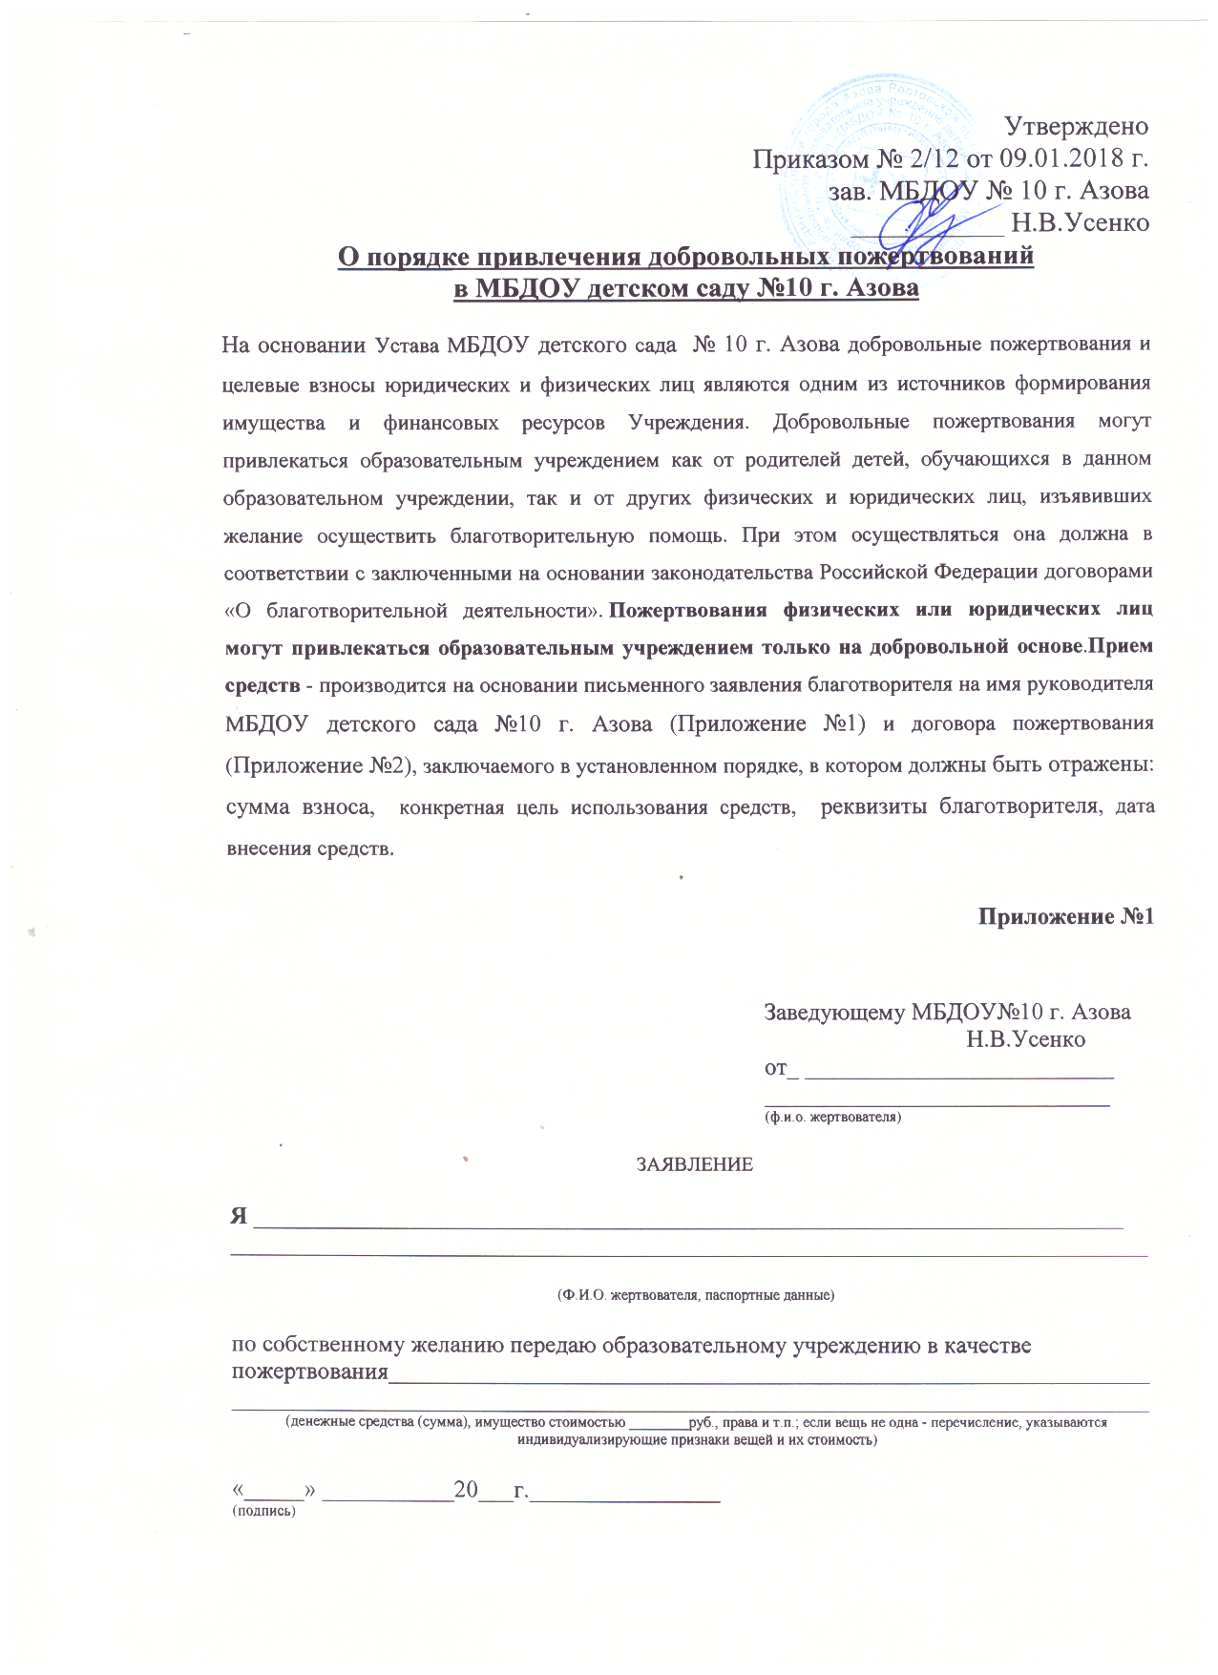

**Приложение №1**

Заведующему МБДОУ№10 г. Азова

Н.В.Усенко

от_ __________________________

_____________________________

(ф.и.о. жертвователя)

ЗАЯВЛЕНИЕ

**Я** _________________________________________________________________________ _____________________________________________________________________________

(Ф.И.О. жертвователя, паспортные данные)

по собственному желанию передаю образовательному учреждению в качестве пожертвования_____________________________________________________________________________________________________________________________________________

(денежные средства (сумма), имущество стоимостью ________руб., права и т.п.; если вещь не одна - перечисление, указываются индивидуализирующие признаки вещей и их стоимость)

«_____» ___________20___г.________________

(подпись)

**Приложение №2**

**Договор пожертвования**

**(дарения в общеполезных целях)**

от «_____ »_________________ 20___г. № __________

Муниципальное бюджетное дошкольное образовательное учреждение детский сад №10 г. Азова ___________________________________

(наименование общеобразовательного учреждения в соответствии сего уставом)

именуемое в дальнейшем общеобразовательное учреждение, действующее на основании Устава, в лице заведующего Усенко Натальи Викторовны с одной стороны,

(ф.и.о.)

и ___________________________________________________________________________

_____________________________________________________________________________

(наименование организации или Ф. И. О., адрес, паспортные данные)

именуемый в дальнейшем Жертвователь, с другой стороны, а вместе именуемые стороны, заключили настоящий договор о нижеследующем:

1. Жертвователь обязуется передать общеобразовательному учреждению

_____________________________________________________________________________

(наименование)

(срок, дата или событие, при наступлении которого будет произведено пожертвование)

в качестве пожертвования _______________________________________________________

(денежные средства (сумма), имущество и его стоимость, права и т.п.; если вещь не одна - перечисление, указываются индивидуализирующие признаки вещей и их стоимость)

1. Пожертвование должно быть использовано на _______________________________

(цели использования денежных средств или имущества)

1. Общеобразовательное учреждение принимает пожертвование и обязуется:

3.1.Использовать его по целевому назначению.

3.2. Вести обособленный учет всех операций по использованию пожертвованного имущества.

3.3. Незамедлительно известить жертвователя (его правопреемника), если применение пожертвованного имущества в соответствии с указанным Жертвователем назначением станет невозможным вследствие изменившихся обстоятельств.

4. Если расходование образовательным учреждением пожертвованных денежных средств или иного имущества в соответствии с назначением, указанным в п. 2 настоящего договора, станет невозможным вследствие изменившихся обстоятельств, то они могут быть использованы образовательным учреждением по другому назначению лишь с письменного согласия Жертвователя. А в случаях отсутствия жертвователя на момент необходимости передачи по коллективному решению образовательного учреждения.

5. Жертвователь (его правопреемник) вправе:

5.1. Контролировать использование пожертвования по целевому назначению.

5.2. Требовать отмены пожертвования в случае использования пожертвованного имущества не в соответствии с указанным Жертвователем назначением или изменения образовательным учреждением этого назначения в силу вновь возникших обстоятельств без согласия Жертвователя (его правопреемника).

6. Настоящий договор вступает в силу с момента его подписания уполномоченными представителями сторон и действует до окончательного выполнения сторонами всех принятых на себя обязательств в соответствии с условиями договора.

7. Любые изменения и дополнения к настоящему договору действительны при условии, если они совершены в письменной форме, скреплены печатями и подписаны надлежаще уполномоченными на то представителями сторон.

8. Договор составлен на русском языке в двух экземплярах, из которых один находится у образовательного учреждения, второй - у Жертвователя.

9. Все споры и разногласия, которые могут возникнуть между сторонами по вопросам, не нашедшим своего разрешения в тексте данного договора, будут разрешаться путем переговоров на основе действующего законодательства.

Жертвователь: _____________ ___________________________________

(подпись) (расшифровка подписи)

Заведующий: _____________ ___________________________________

(подпись) (расшифровка подписи)

**м.п.**

**Приложение №3**

Утверждаю: _______________

Заведующий МБДОУ№10 г. Азова

Н.В.Усенко

**А К Т**

**приема-передачи товарно-материальных ценностей**

№ __ от «___» ___________ 20___г.

Мы, нижеподписавшиеся, комиссия в составе:

председатель:__________________________________________________________

члены комиссии: _______________________________________________________

составили настоящий акт в том, что _________________ была оказана безвозмездная материальная помощь на ведение уставной деятельности:

1. ________________________________________________________
2. ________________________________________________________
3. ________________________________________________________

Всего на сумму ______________ рублей.

Принял на хранение завхоз _____________ / /

Члены комиссии: ______________ / /

______________ / /

______________ / /